Základní škola a Mateřská škola Lom, okres Most
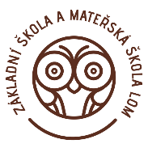
ZÁPIS
DO MATEŘSKÉ ŠKOLY
PRO ROK 2022/2023

KDE:
MŠ Loučná – Podkrušnohorská 82

KDY:
04. 05. 2022 09.00 – 15.30 hod.
05. 05. 2022 09.00 – 15.30 hod.

S SEBOU:
Občanský průkaz zákonného zástupce a rodný list dítěte.

